CR-BH17
USER MANUAL

http://www.mangoboard.com/
http://cafe.naver.com/embeddedcrazyboys
Crazy Embedded Laboratory

Document History
Revision | Date | Change note

1.CR-IOT 보드 소개 4
1.1. CR-BH17 Summary 4
2. PCB 설명 5
2.1CR-BH17 PCB 설명 5
2.1.1 Part # 1 – 센서 장착 커넥터 5
2.1.2 Part # 2 – 조도 센서 5
2.1.3 Part # 3 – 8PIN 커넥터 7

1.CR-IOT 보드 소개

CR-IOT은 사물인터넷 (Internet of Things )이라는 개념을 기반으로 센서를 통한 다양한 정보를 유무선 통신을 이용하여 수집된 정보를 이용하여 특정 기능을 수행할 수 있도록 개발된 보드입니다.
CR-IOT 보드 중에서 CR-BH17 보드는 조도 센서를 장착 하여 주변 조도값을 이용하여 다양하게 활용이 가능하도록 제작되었습니다.

CR-BH17 Summary

- Ambient Light Sensor IC
- BH1721FVC
- I2C interface
- Wide range and High resolution.
- Input Voltage 2.4~3.6V

PCB 설명

2.1CR-BH17 PCB 설명
1 | 센서 장착 커넥터
2 | 조도 센서
3 | 8PIN 커넥터
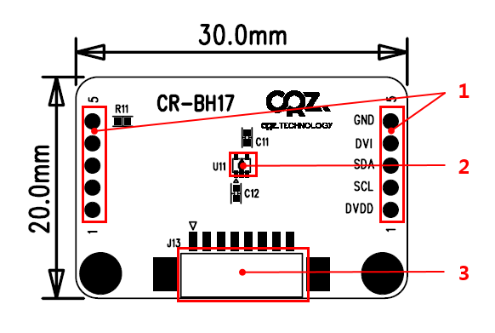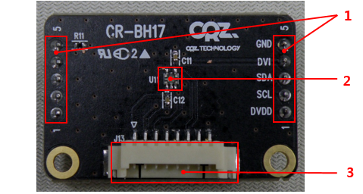

2.1.1 Part # 1 – 센서 장착 커넥터
센서 장착 커넥터를 이용하여 CR-IOT-AT100 보드 또는 CR-IOT-AIB100 보드에 장착하여 센서를 동작 시켜 데이터를 수집, 활용 할 수 있습니다.
J1 |  |  | J2
1 | Not Connect |  | 1 | DVDD
2 | Not Connect |  | 2 | I2C_SCL
3 | Not Connect |  | 3 | I2C_SDA
4 | Not Connect |  | 4 | DVI
5 | BD_DETECT |  | 5 | GND

2.1.2 Part # 2 – 조도 센서
조도 센서 ROHM 사의 BH1721FVC 을 장착했습니다.
BH1721FVC의 특징 및 센서 성능은 다음과 같습니다.

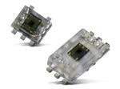
- Relative Ambient Light Digital Output, I²C interface
- Spectral responsibility is approximately human eye response
- Wide range and High resolution. (1 – 65528 lx )
- 50Hz / 60Hz Light noise reject-function
- Light source dependency is little
- Small measurement variation (+/- 15%)

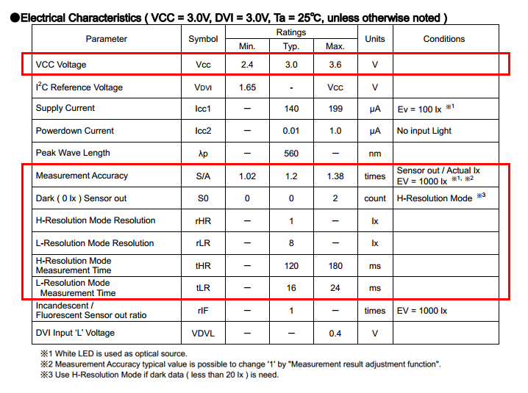
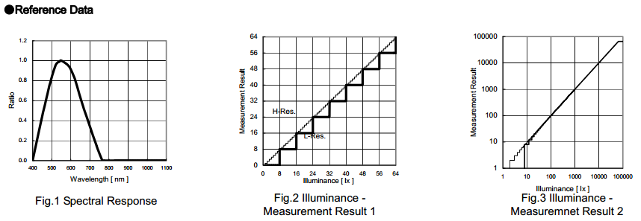
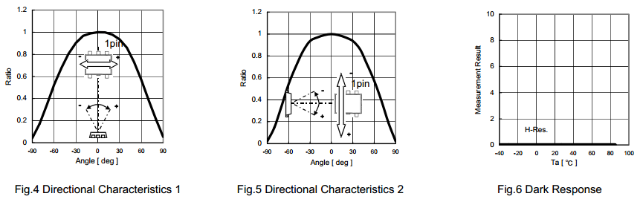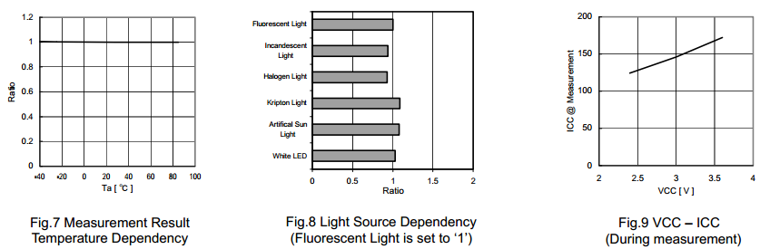

2.1.3 Part # 3 – 8PIN 커넥터
8PIN 확장 커넥터를 통해서 CR-IOT-AT100 이외에 유저가 사용하고자 하는 보드에 센서를 연결시켜 활용이 가능합니다.
1 | DVDD | 5 | Not Connect
2 | I2C_SCL | 6 | DVI
3 | I2C_SDA | 7 | Not Connect
4 | BD_DETECT | 8 | GND

